##### Springboot的DAO层需加相关注解

注意启动类要加@MapperScan

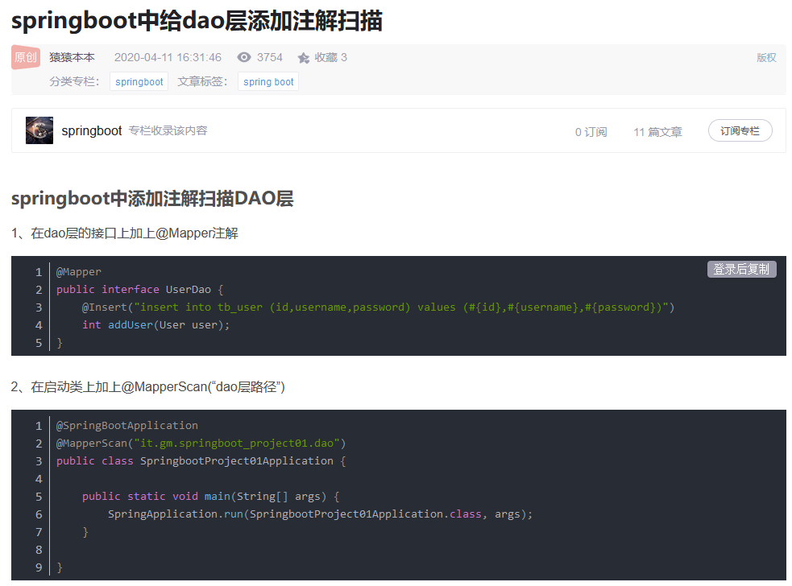

|  |
| --- |
| **总结**  @Mapper 一定要有，否则 Mybatis 找不到 mapper。 @Repository 可有可无，可以消去依赖注入的报错信息。 @MapperScan 可以替代 @Mapper。 @Component 和 @Repository 效果都是一样的，只是为了声明为bean |